ВСЕГДА РАДЫ СОТРУДНИЧАТЬ  И ОБМЕНИВАТЬСЯ  ИНФОРМАЦИЕЙ  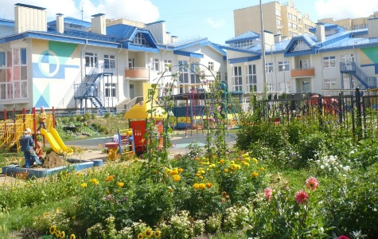  150022, г. Ярославль  ул. Академика Колмогорова, дом 16а  Телефон: 41-97-96, 41-97-86  Факс: 41-97-96  yardou025@yandex.ru  yardou025.yaroslavl@yarregion.ru  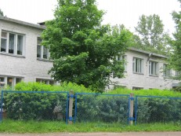  150054, г. Ярославль  ул. Чехова, дом 43в  Телефон: 79-23-30, 21-34-65  yardou170@yandex.ru  yardou170.yaroslavl@yarregion.ru | Департамент образования мэрии города Ярославля  МОУ «Городской центр развития образования»  Муниципальный ресурсный центр «Педагог для всех»  Методическое объединение  «ИКТ в образовательном пространстве дошкольной организации»  «Применение возможностей EXCEL, Яндекс и Google-форм в работе воспитателя»  МДОУ «Детский сад № 25»  МДОУ «Детский сад № 170»  26.01.2023г.
Цель: представление опыта работы воспитателей ДОУ – участников методического объединения «ИКТ в образовательном пространстве дошкольной организации» по применению возможностей EXCEL, Яндекс и Google-форм в работе воспитателя. | Регламент работы:  Регистрация участников семинара 13.00-13.30  «Microsoft EXCEL. Основы работы с программой» (воспитатель МДОУ № 16 Колосова Светлана Вячеславовна, высшая квалификационная категория) 13.30-13.45  «Применение возможностей EXCEL в работе воспитателя» (воспитатель МДОУ № 25 Жукова Анна Александровна, первая квалификационная категория) 13.45-14.00  «Использование мультимедийной техники в работе с детьми раннего возраста» (воспитатель МДОУ № 59 Кувшинцева Ольга Анатольевна, высшая квалификационная категория) 14.00-14.15  «Использование Яндекс.Форм, фото и видео редакторов в работе педагога» (Зорина Надежда Константинова, воспитатель МДОЛУ № 140, высшая квалификационная категория) 14.15-14.30  «Использование GOOGLE-форм в работе воспитателя» (Куликова Светлана Юрьевна, воспитатель МДОУ № 16, высшая квалификационная категория) 14.30-14.45  Кофе-брейк 14.45-15.00  Рефлексия. Индивидуальное консультирование слушателей с 15.00

